**MCj04043550000[1]Naam: __________________**

**Datum:** _________________

**Moederdag: Een kaartje maken in Word**

🖳 Hieronder vind je een stappenplan. Als je de stapjes goed opvolgt, kan je een mooie kaart maken. Werk met z’n tweeën. Iemand leest het stapje, de ander voert uit. Ben je klaar, wisselen maar!

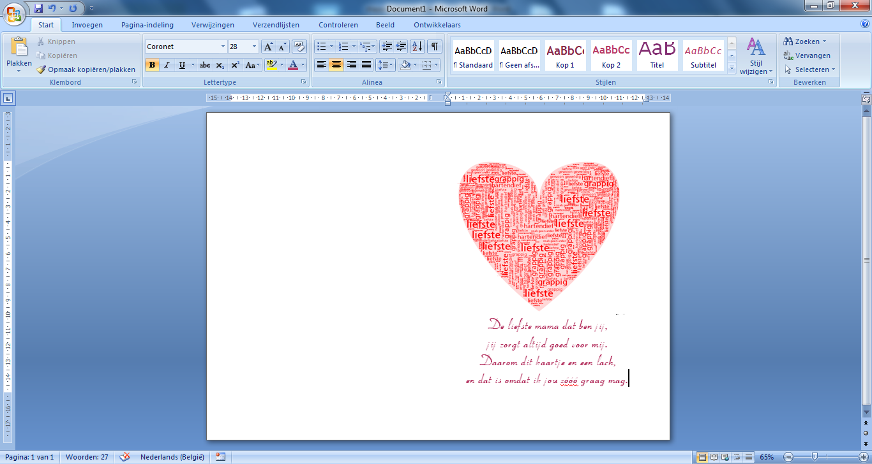

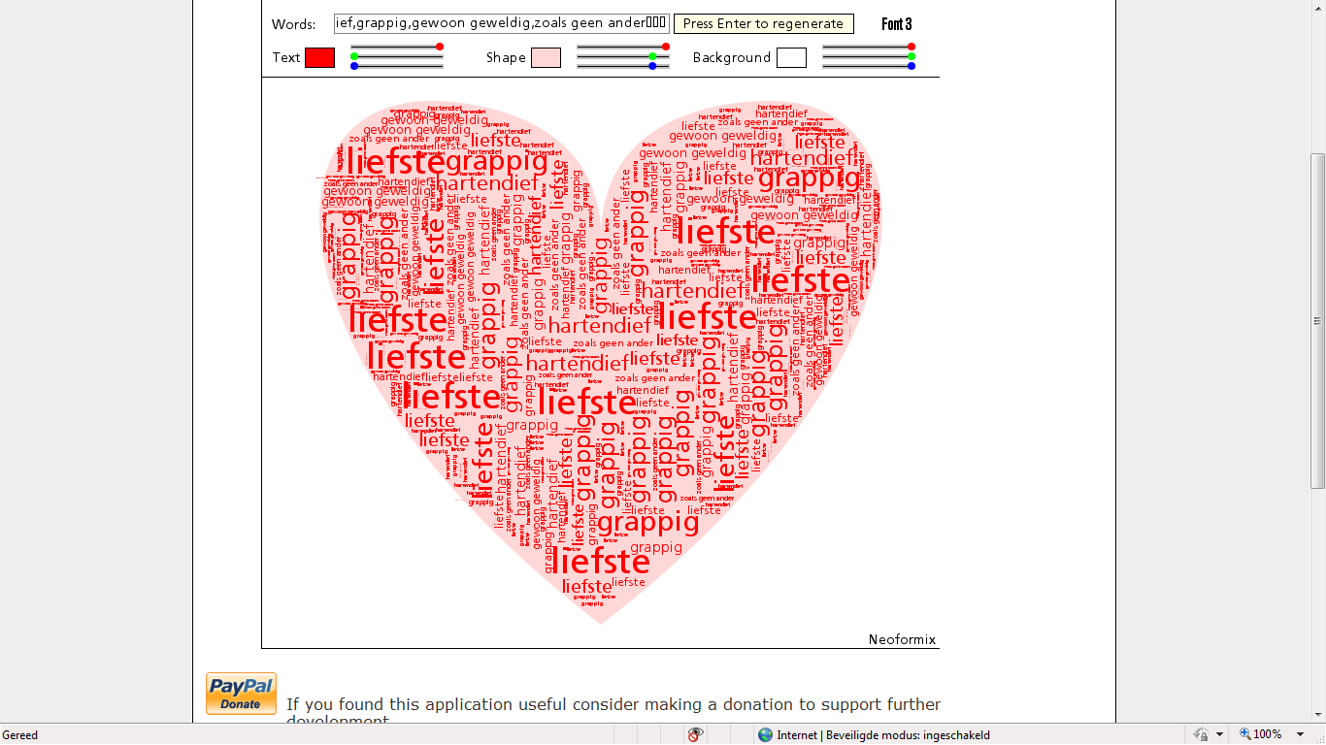

1. Open internet explorer en typ de volgende url in de adresbalk: <http://neoformix.com/Projects/WordHearts>
2. In het vakje ‘Words’, typ je je woorden, gescheiden door een komma. Klaar? Duw op ‘enter’.
3. Verander eventueel de tekstkleur, de kleur van het hart en de achtergrondkleur door de rode, groene of blauwe bolletjes over het lijntje te slepen.
4. Houd op je toetsenbord achtereenvolgens de volgende toetsen ingedrukt: ‘Ctrl’ + ‘Alt’ + ‘PrtScn’.
5. Open ‘Word’.
6. Klik op ‘Pagina-indeling’. ‘Afdrukstand’ en kies ‘Liggend’.
7. 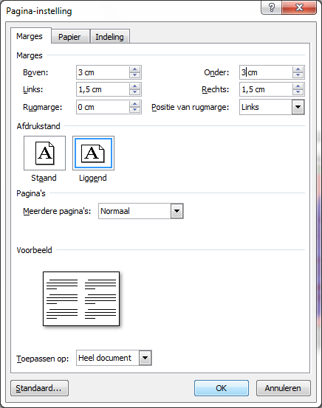Klik op ‘Marges’ en geef voor boven en onder ‘3’ in voor links en rechts ‘1,5’. Klik op ok. Bij foutmelding, klik je op ‘Negeren’.
8. Klik op ‘Kolommen’ en kies ‘Twee’.
9. Dubbelklik in het liniaal tussen de 2 kolommen. In het volgende venster verander je de afstand in ‘3’. Klik hiervoor op de driehoekjes.
10. Klik op ‘Eindemarkeringen’ → ‘Kolom’.
11. Kies nu bij ‘Thema’s’ → ‘Overvloed’.
12. 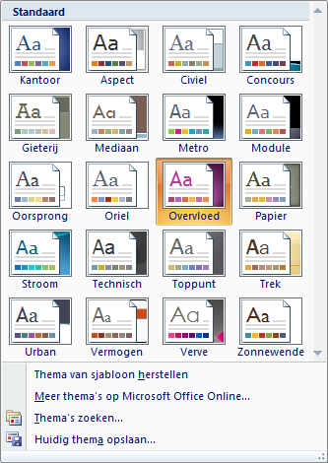Klik op ‘Plakken’.
13. Dubbelklik op de tekening. In het lint verschijnt

de werkbalk, ‘afbeelding opmaken’.

1. Klik op ‘Bijsnijden’.
2. Ga op een dik streepje staan van je afbeelding, klik en sleep om bij te snijden.
3. 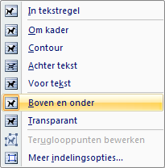Klik opnieuw op ‘Bijsnijden’, om het tooltje terug uit te schakelen. Je krijgt opnieuw bolletjes in de hoekjes van je afbeelding. Klik op een bolletje en vergroot je afbeelding.
4. Klik op een ‘afbeeldingsstijl’ naar keuze.
5. Klik op het ‘hondje’ en kies ‘boven en onder’.
6. Klik onder je afbeelding. Klik op ‘enter’.
7. Typ je tekst, selecteer 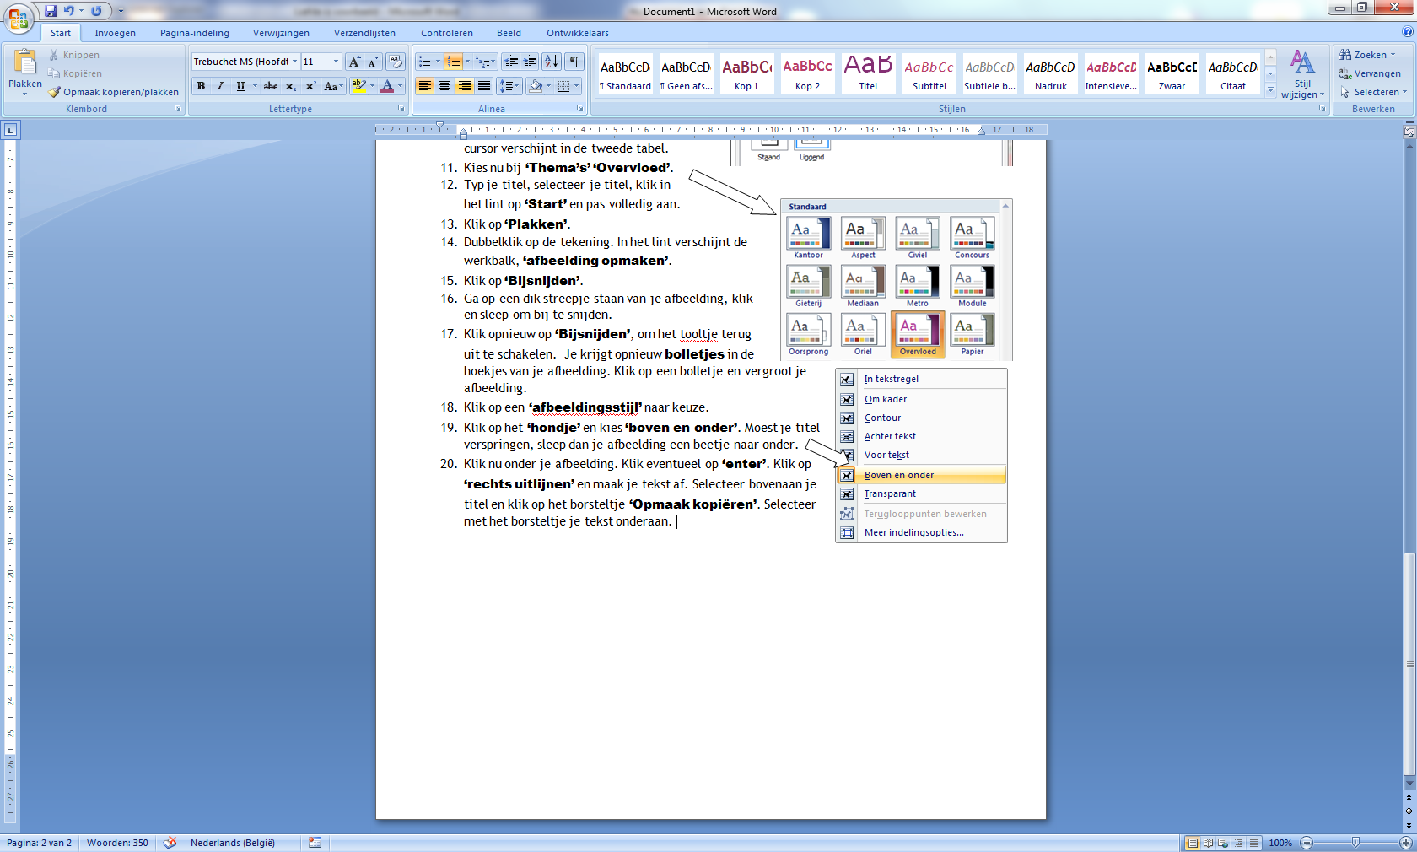je tekst, klik in het lint

centreren

letterkleur

andere lettergrootte

vet

ander lettertype

op ‘Start’ en pas volledig aan.

De liefste mama dat ben jij,  
jij zorgt altijd goed voor mij.  
Daarom dit kaartje en een lach,  
en dat is omdat ik jou zóóó graag mag.